
LEI MUNICIPAL 035/2007 18 DE ABRIL DE 2007.
Dispõe sobre a criação da Controladoria Gera/ do Município de Duque Bace/ar/MA, instituição do Sistema de Controle Interno do Poder Executivo Mun/c/pa/ e dá outras providências,

O PREFEITO MUNICIPAL DE DUQUE BACELAR, Estado do
Maranhão, no uso de suas atribuições legais,
Faz saber que a Câmara Municipal de Duque Bacelar, Estado do Maranhão aprovou e eu sanciono a seguinte Lei:
Ariz 1⁰ - Fica criada na estrutura organizacional do Poder Executivo Municipal de Duque Bacelar; Estado do Maranhão; a Controladoria Geral do Município — CGM, como órgão da Administração Direta, com status de Secretaria Municipal e autonomia administrativa e operacional, subordinada diretamente ao Chefe do Poder Executivo, passa a ter as finalidades essenciais definidas sob os seguintes aspectos:
1⁰ Sob o aspecto Institucional:
Apoiar o controle externo no exercício de sua missão institucional;
11a Exercer o controle contábil, financeiro, orçamentário, operacional e patrimonial, quanto à legalidade, legitimidade, economicidade, razoabilidade, aplicação das subvenções e renúncias de receitas;
111. Avaliar o cumprimento das metas previstas no plano plurianual, a execução dos planos e programas de governo e dos orçamentos do Município.
S 2⁰ Sob o aspecto Operacional:
Proteger e salvaguardar os bens e outros ativos contra perdas, fraudes e erros não intencionais;
Assegurar o grau de confiabilidade das informações técnico contábeis e financeiras que poderão ser utilizadas pela alta administração como base consistente e segura para suas decisões superiores;
Proporcionar aos administradores públicos a segurança e eficiência dos seus atos e procedimentos operacionais, com relação ao comportamento das despesas realizadas e empenhadas no âmbito de cada órgão municipal.
S 3 ⁰ Sob o aspecto administrativo:
Buscar atender a alta administração, de forma específica ou genérica, com levantamento das situações técnicas e administrativas que requeiram tomadas de decisões de níveis diretivos elevados que repercutam nos pianos e metas do Governo Municipal;


11a Possibilitar que o Gestor Municipal tenha conhecimento sobre o desempenho administrativo da organização operacional de cada órgão e possa tomar decisões tanto a nível administrativo quanto a nível institucional.
2⁰ Ficam criados na estrutura organizacional da Controladoria Geral do Município de Duque Bacelar/MA os cargos em comissão e funções gratificadas descritos no Anexo I.
Arta 3⁰ - Fica instituído o Sistema de Controle Interno do Poder Executivo Municipal, cujo órgão central de controle é a Controladoria Geral do
Município de Duque Bacelar/MA, cuja regulamentação será normatizada através de Decreto do prefeito Municipai e seu manual elaborado pelo Controlador Geral e aprovado por Instrução Normativas
S 1⁰ As ações setoriais do sistema de Controle Interno serão desempenhadas por todos os Orgãos Setoriais da Administração Direta, através de seus servidores habilitados, subordinados técnica e administrativamente a Controladoria Geral do Município de Duque Bacelar/MA,
S 2⁰ - Estes servidores habilitados pertencem à estrutura dos seus respectivos órgãos e também serão responsáveis pelo desempenho de funções inerentes ao Sistema.
Artu 4⁰ São competências essenciais da Controladoria Gerai do Município de Duque Bacelar/MA CGM, como órgão central responsável pelo Sistema de Controle Interno:
12 Orientar e expedir atos normativos concernentes à ação do Sistema de Controle Interno;
Supervisionar tecnicamente e fiscalizar as atividades do Sistema;
111. Programar, coordenar, acompanhar, analisar e avaliar as ações setoriais;
IV: Determinar, acompanhar e avaliar a execução de auditorias e inspeções;
Promover a apuração de denúncias formais, relativas a irregularidades praticadas em qualquer órgão ou entidade da administração, após ouvido o Prefeito Municipal e dar a ele e ao interessado ciência dos resultados das apurações, bem como, ao titular do órgão ou autoridade equivalente a quem se subordine o autor ou autores do ato de denúncia, sob pena de responsabilidade solidária nos termos da legislação pertinente;

Elaborar manuais técnicos, para posterior aprovação do Prefeito Municipal e os manter atualizados, com a finalidade de utilização e aplicação de suas normas por todos os órgãos deste Poder Executivo Municipal
Arts 5⁰ - O cargo de titular da Controladoria Geral do Município de Duque Bacelar/MA CGM, denominado Controlador Geral, será nomeado pelo Prefeito Municipal e deverá, legitimamente, atender os seguintes requisitos:
- Ser exercido preferencialmente por profissional técnico habilitado, que tenha ampla capacidade e desenvolvido trabalhos técnicos, nos casos e condições previstas nesta lei;
- Escolaridade universitária ou técnica de nível médio, comprovando inclusive suas experiências no âmbito da Administração Pública Municipal;
- Idoneidade moral e reputação ilibada;
- Ter desenvolvido funções relacionadas com as atribuições que o cargo requer, na área de Controle Internoa
Parágrafo Único — O titular de que trata o caputdeste artigo, na falta de pessoal com a qualificação de que tratam os incisos do referido artigo, poderá ser nomeado dentre os servidores da Prefeitura Municipal, ou pessoa escolhida pelo administradora
Alt. 6⁰ - A Controladoria Geral do Município de Duque Bacelar/MA — CGM, para o integral desempenho de suas atribuições e ações, disporá da seguinte estrutura organizacional básica:
12 DIREÇÃO SUPERIOR lula Controladoria Geral
122 Secretaria Executiva
IIE ASSESSORAMENTO
2.12 Departamento de Controle Interno
2.2. Departamento de Trabalhos Técnicos
EXECUÇÃO
3.1. Assistência Técnica

3.2E Divisão Administrativa e Financeira
Arta 7⁰ Fica estabelecido que a remuneração mensal do Controlador Geral corresponderá ao valor estabelecido peia lei que fixa o subsídio mensal dos Secretários Municipais:
Arts 8⁰ - As Unidades que compõem a estrutura da Controladoria Geral do Município de Duque Bacelar/MA ficam obrigados a obedecer as finalidades e atribuições legais aprovadas no Regimento Internoa
Art. 9⁰ Fica estabelecido que os demais órgãos centrais de controle, nas áreas de Finanças e Contabilidade, Planejamento e Orçamento, Administração de Pessoal e Assessoria Jurídica do Município, darão apoio à Controladoria Geral do Município de Duque Bacelar/MA com recursos humanos que desempenharão suas atividades nos seus respectivos órgãos, para fins de melhoria dos controles internos setoriais„
Afta 10⁰ - São atribuições dos servidores da Controladoria Geral, as atividades de supervisão; coordenação, orientação, controle, assessoramento especializado e execução de trabalhos técnicos, estudos, pesquisas e análises técnicas, com posterior elaboração de relatórios e emissão de pareceres relacionados com:

1. Avaliação dos controles orçamentários, contábil, financeiro e operacional;
Estabelecimento de métodos e procedimentos de controies a serem adotados pelo Município para proteção de seu patrimônio e dos recursos públicos;
111. Realização de estudos; pesquisas e levantamento de dados e informações, no sentido de estabelecer a confiabilidade e tempestividade dos registros e demonstrações orçamentárias, contábeis e financeiras, bem como de sua eficácia operacional;
Realização de auditorias e inspeções sobre os pontos críticos do controle interno de responsabilidade dos administradores municipais;

Verificações físicas de bens patrimoniais, bem como a identificação de fraudes, desvios e desperdícios decorrentes da ação administrativa, por meio dos diversos instrumentos de controle e técnicas de auditoria.
Alt, 11 — É vedado a nomeação para o exercício de cargo de confiança, no âmbito do Sistema de Controle Interno, assim como para os cargos que impliquem a gestão de recursos financeiros, na Administração Municipal de pessoas que tenham sido:
1. Responsáveis por atos julgados irregulares ou ilegais pelo Tribunal de Contas do Estado, Tribunal de Contas da União, ou ainda; pela Justiça Estadual e Federal; e
11, Julgadas comprovadamente culpadas, em processo administrativo, por ato lesivo ao patrimônio público de qualquer esfera de
GovernoE
Arta 12 — Fica estabelecido o prazo de 60 (sessenta) dias para a regulamentação das atribuições de competência da Controladoria Gerai em seu respectivo Regimento Interno, para fins de aprovação, através de Decreto do Prefeito Municipal.
Arta 13 — Fica o Poder Executivo Municipal, autorizado a contratar profissionais; escritórios ou empresas do ramo para assessorar/subsidiar no que couber a Comissão ou Controladoria Geral do Município.
Arta 14 — Fica o Poder Executivo Municipal, autorizado a criar uma Comissão para implantação e implementação do Sistema de Controle Interno caso seja mais conveniente para o municípiou
Arta 15 Fica o poder Executivo Municipal, através de Decreto autorizado a cria dotações orçamentárias, mediante abertura de crédito adicional, para estruturação da Controladoria Gerai do Município de Duque Bacelar/MA, bem como remanejar pessoal de outros órgãos caso, necessários.

Artu 16 — Esta Lei entra em vigor na data de sua publicação.
Art„ 17 — Revogam-se as disposições em contrário.
Gabinete do Prefeito Municipal de Duque Bacelar/MA, em 18de 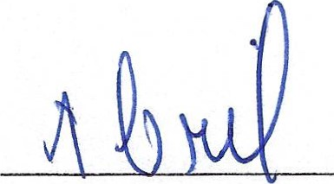de
2007

FRAN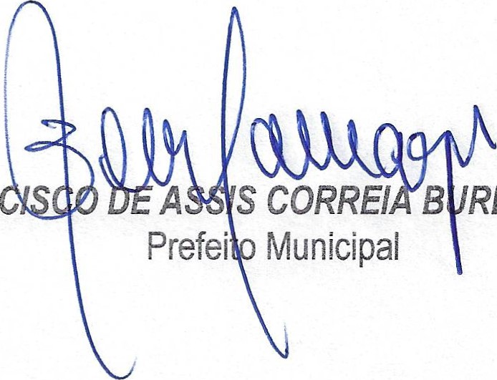
RLAMAQUI

